**表單與流程控制**

1. 設計PHP網頁,簡易資料傳遞 (HTMLx2, PHPx2)
   1. 設計一表單,供使用者輸入姓名
   2. 按下送出按鈕後,會顯示 “XXX,你好!!!”
   3. 請分別使用兩種方法傳遞資料 (GET , POST)

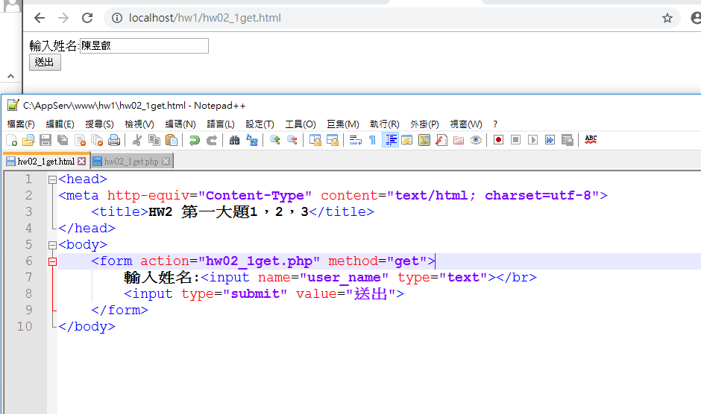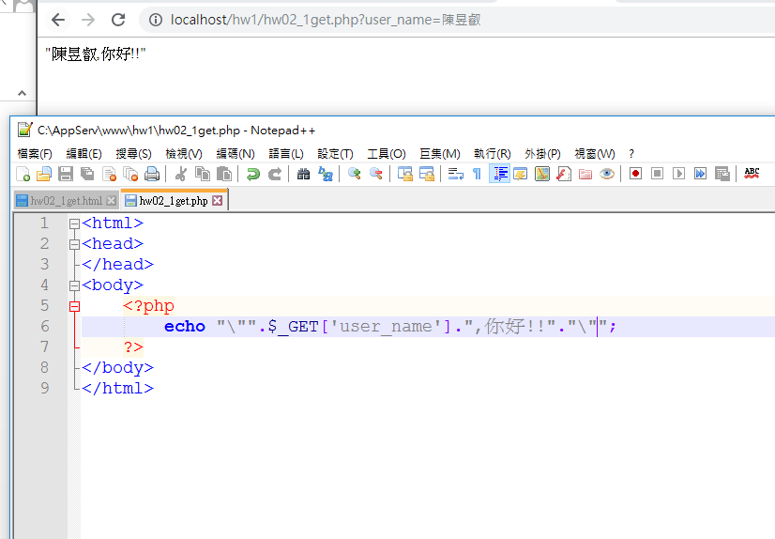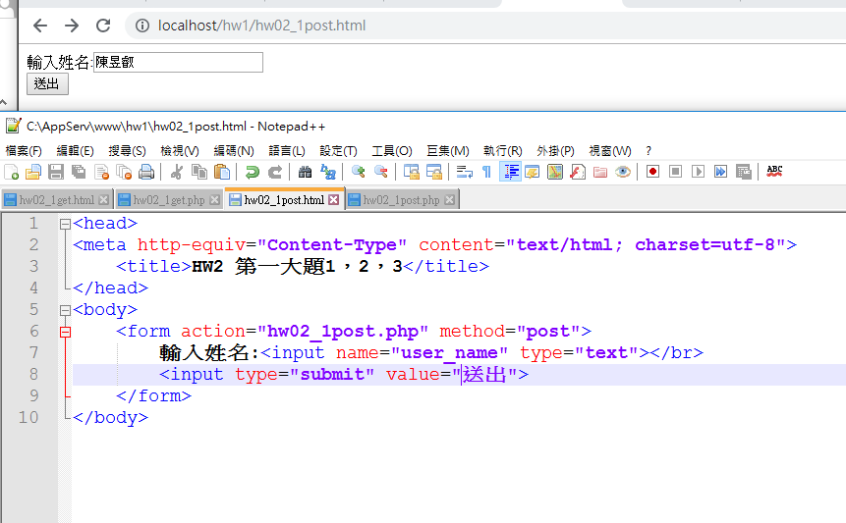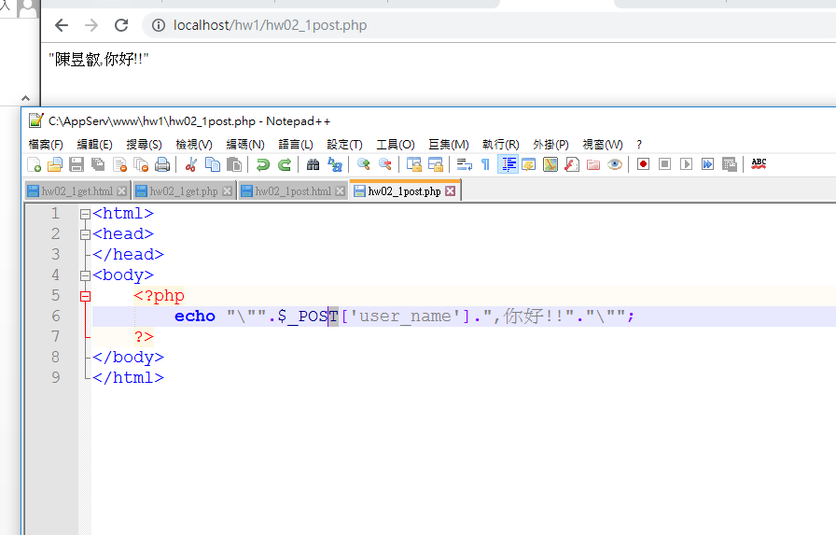

1. 設計PHP網頁,MxN乘法表(HTMLx1,PHPx1)
2. 依據使用輸入 M 與 N
3. 輸出MxN乘法表
4. 請使用表格(table)排版

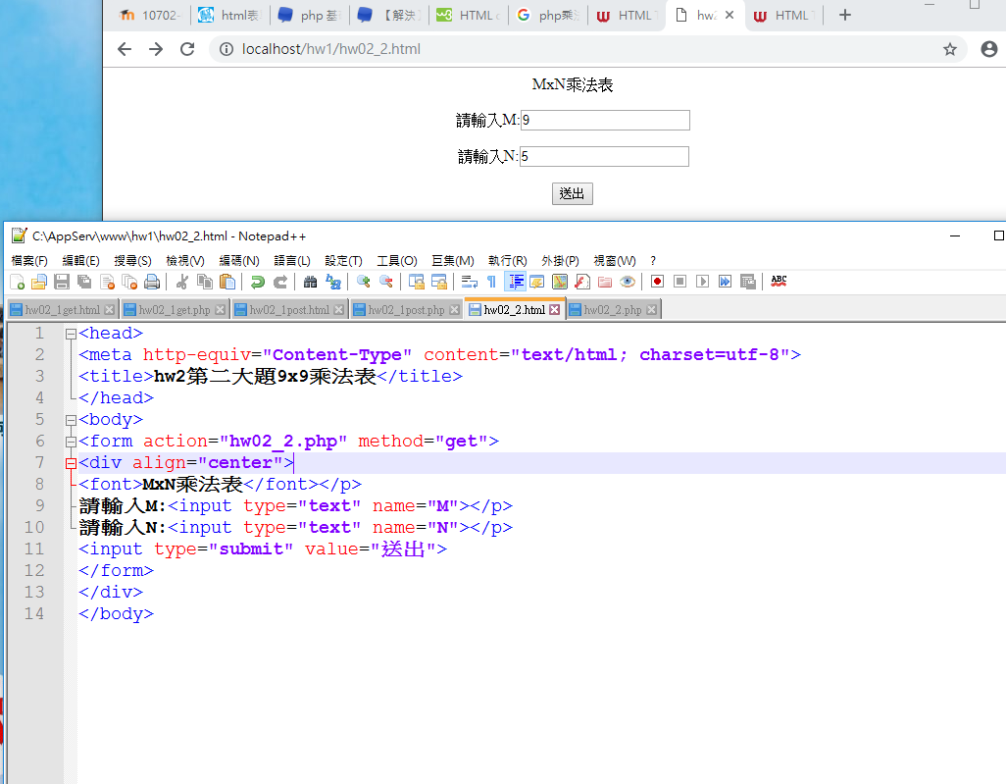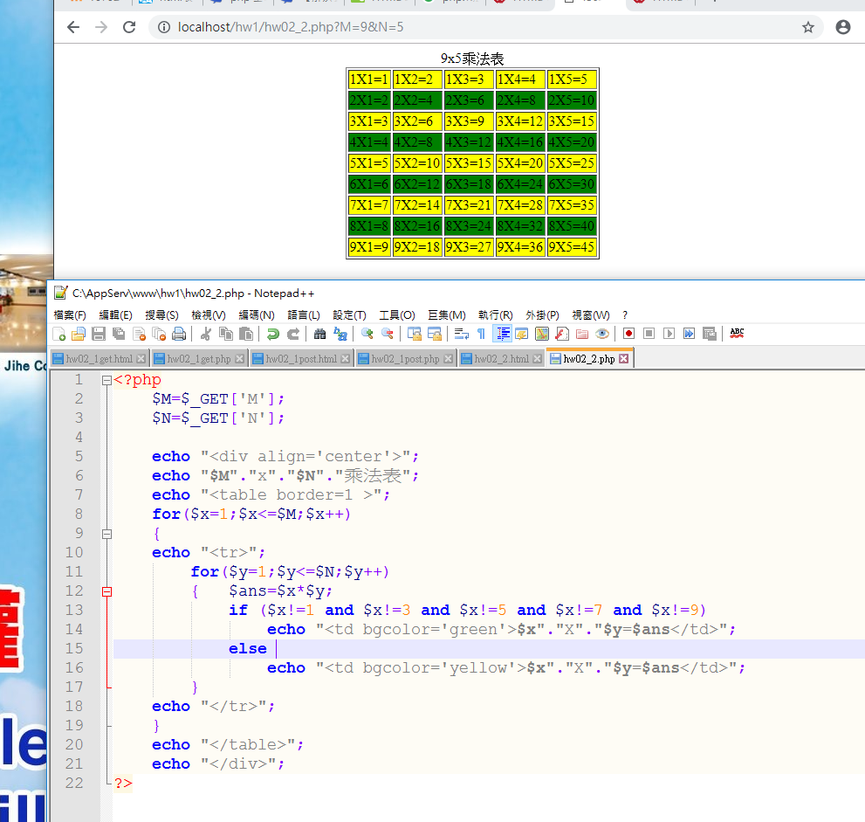

1. 簡易購物車(HTMLx1,PHPx1)

假設有三種商品，其名稱、價格如下:

php 入門書 $400

c 語言入門書 $ 550

資料結構原文書 $ 800

且有三種會員資格，分別會打不同的折扣如下:

金卡會員 7折

銀卡會員 8折

一般會員 95折

設計一個 purchase.html 頁面，讓使用者輸入「使用者名稱」、「購買數量」、「會員資格」(單選)後，送出至 purchase.php 負責計算折扣後，並列出: 使用者名稱、購買物品、會員資格，折扣，總金額等資料。

一張含有 螢幕擷取畫面 的圖片

描述是以非常高的可信度產生一張含有 螢幕擷取畫面 的圖片

描述是以非常高的可信度產生一張含有 螢幕擷取畫面 的圖片

描述是以非常高的可信度產生一張含有 螢幕擷取畫面 的圖片

描述是以非常高的可信度產生